**C程式設計入門第十章作業**

**1. (date)**

試依下列的題目作答：

1. (a.) 試撰寫一程式，建立一個日期結構date，其成員包含year(年份)、month(月份)、day(日期)，型態皆為整數。
2. (b.) 宣告一個結構date型態的變數holiday，並設定初始值為{2004, 4,26}。
3. (c.) 宣告一個結構date型態的變數festival，並可由鍵盤輸入數值來設定變數festival的year成員為2005、month成員為12與day成員為25。
4. (d.) 以mm/dd/yyyy的格式印出結構holiday與festival的值。mm代表月份，佔有兩格，dd代表日期，佔有兩格，yyyy代表年份，佔有四格，如04/26/2004。
5. **2. (time)**

試依下列的題目作答，使其能夠完成下列功能：

1. (a.) 建立一個時間結構time，其成員包含hour(小時)、minutes(分)、second(秒)，其中hour和minutes的型態皆為int，而second的型態為double。
2. (b.) 宣告一個結構time型態的變數start，並設定初始值為{12, 32, 25.49}。
3. (c.) 宣告一個結構time型態的變數end，並設定初始值為{15, 12, 17.53}
4. (d.) 以hh:mm:ss.ss的格式印出結構start與end的值。hh代表小時，佔有兩
5. 格，mm代表分，佔有兩格，ss.ss代表秒，佔有四格，其中秒數部分、整數與小數部分均取兩位。例如05:19:20.43代表5小時19分20.43秒。
6. (e.) 試計算從start開始到end結束為止，總共經歷多少時間，請把經歷的時間用另一個結構變數elapse來儲存，並以hh:mm:ss.ss的格式列印出來。
7. **3. （電子病歷）**
8. 近年來，在醫療照護上有一個新的議題，那就是病歷的電子化。由於電子病歷可能涉及的隱私和安全問題，人們正在謹慎地研究相關的方法。電子化病歷讓病患能輕鬆地在各種醫療專家之間傳遞他們的健康資料和紀錄。這可以改善醫療品質、避免藥物衝突和處方錯誤、降低成本，在危急時甚至能救人一命。
9. 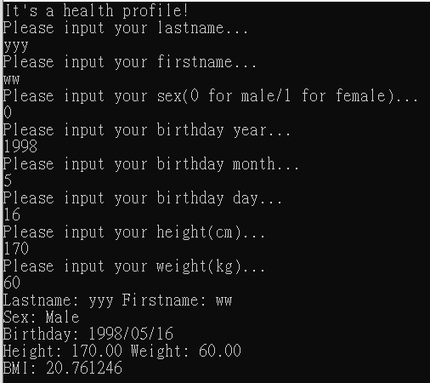在本習題中，你將開始著手設計某個人的 HealthProfile 結構。結構的成員有：此人的姓、名、性別、生日（年、月、日分別為一個屬性），身高（以公分為單位）以及體重（以公斤為單位）。你的程式應該有一個函式，用來接收這些資料，然後設定 HealthProfile 變數的成員。程式還應該要有另一個函式，用來計算並回傳使用者的BMI值，BMI = 體重(公斤) / 身高^2(公尺^2)。程式應該提示使用者輸入資訊，建立此人的 HealthProfile 變數，顯示變數中的資訊，包括他的姓名、性別、生日、身高與體重。然後計算並顯示他的 BMI 。

**4. （左移整數）**

1. 對一個unsigned整數左移一個位元即相當於乘以2。請撰寫函式power2以兩個整數number和pow做為引數，並計算number * 2^pow。
2. 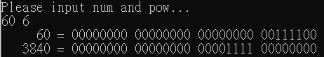請使用左移計算子來計算這項結果。此函式應將結果值以整數及位元印出來。
3. **5. （使用union）**
4. 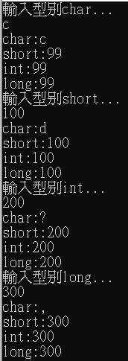使用成員char c、short s、int i和long b建立一個union整數。請編寫一個輸入型別 char、short、int 和 long 之值的程式，並將這些值存在 union integer 型別的 union 變數中。每個 union 變數都應該以 char、short、int 和 long 印出。